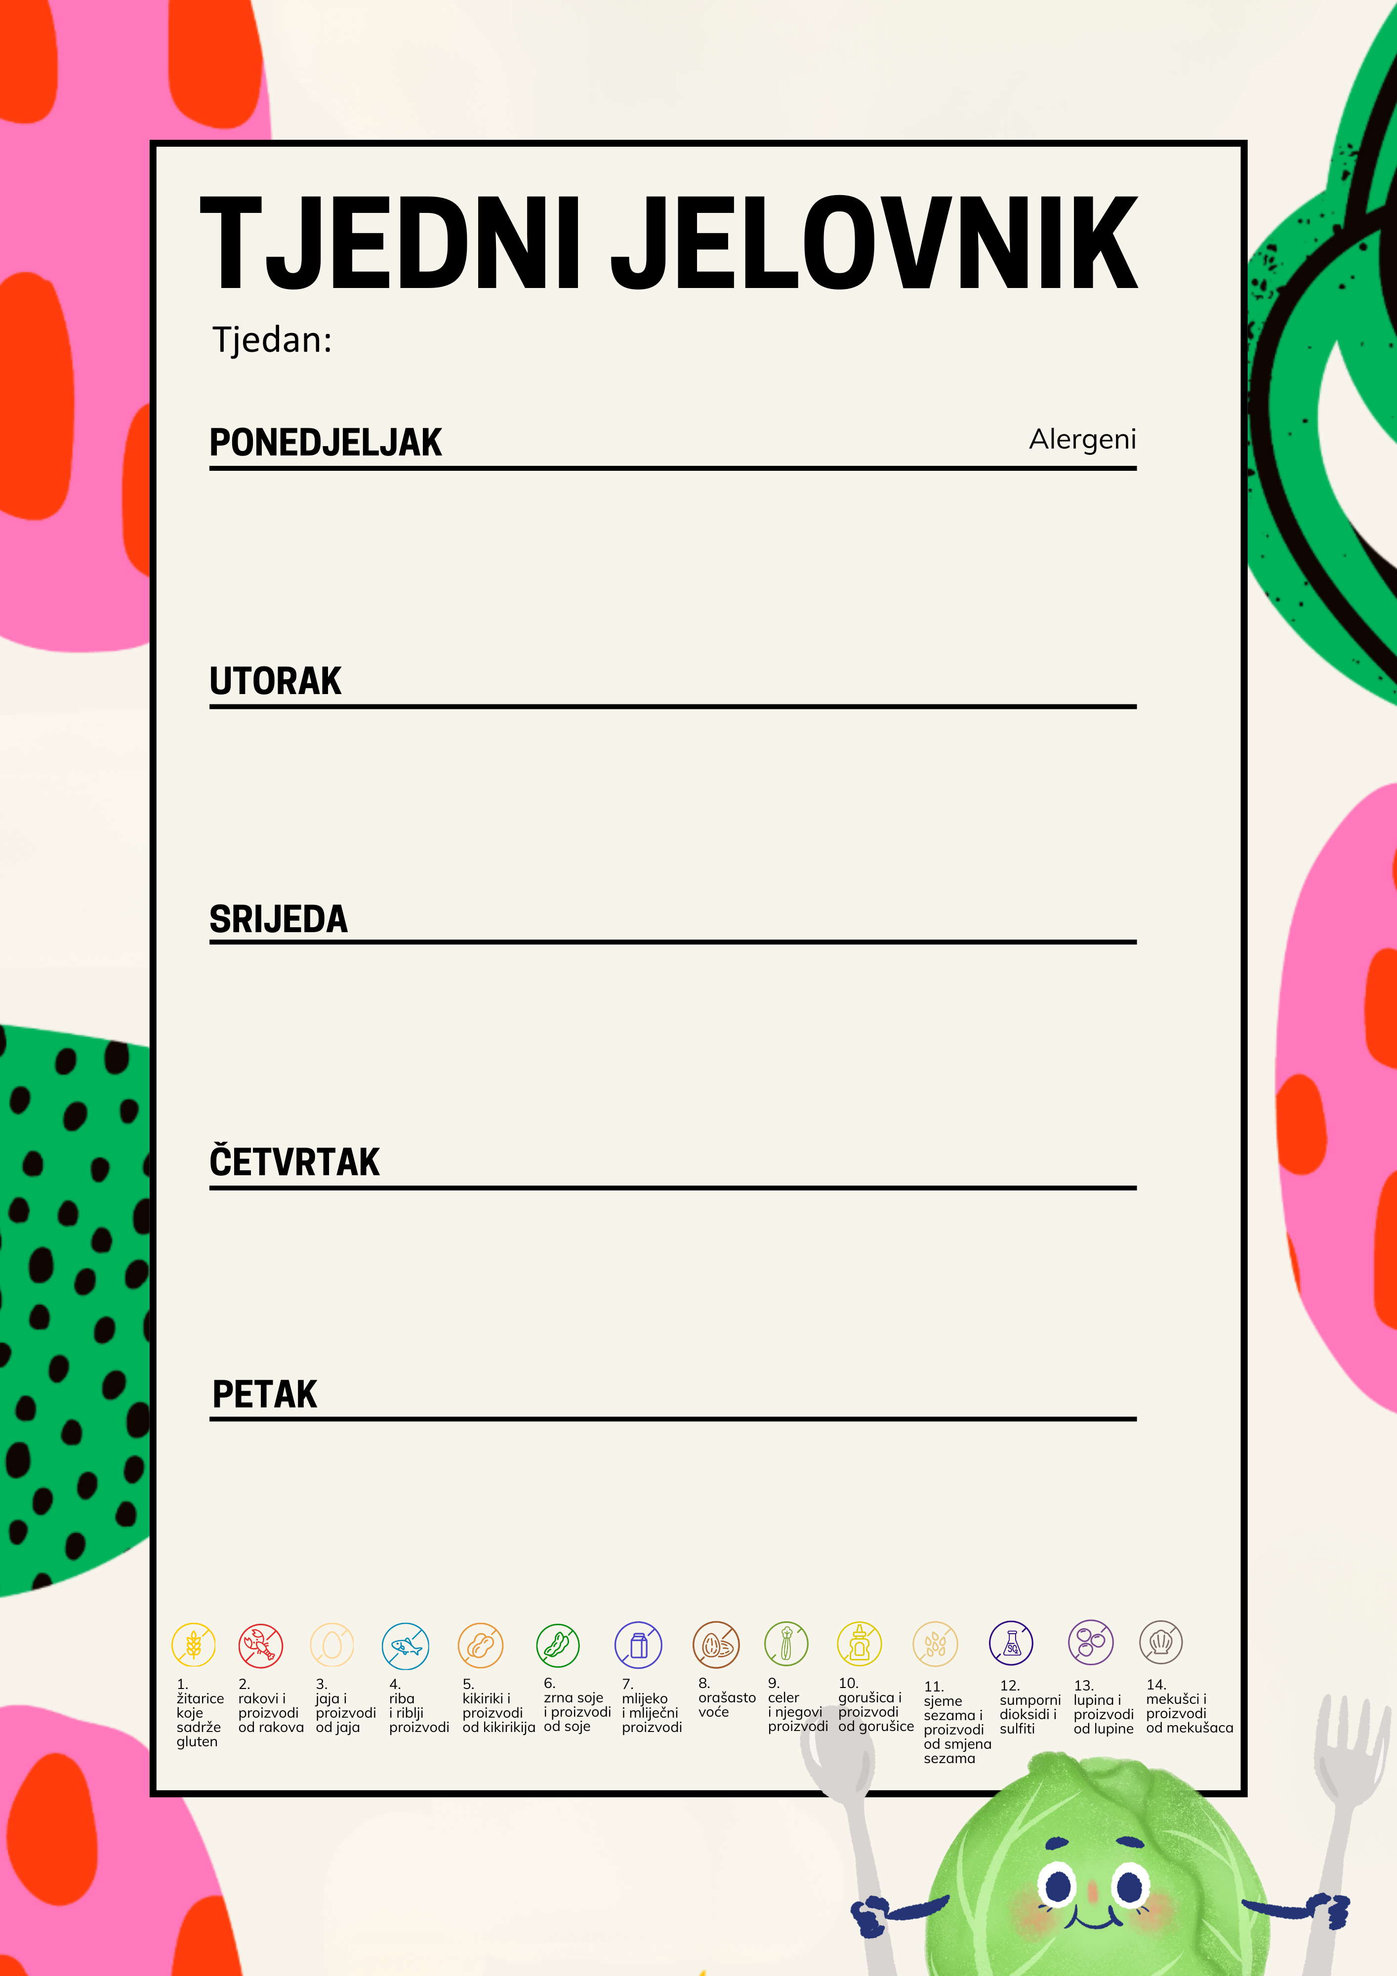
Croissant s lješnjacima, kompot 1. 7. 8. 12.
Juha, zapečena tjestenina sa sirom i vrhnjem 1. 3. 7. 12.
Integralni keksi 1.
Riža na mlijeku, čoko posip, banana ( od 4. do 8. r. slani prstić) 1. 7.
Pečena šunka, francuska salata 3. 7. 12.
Slani prstić 1.
Sendvič, čaj, voće 1. 7. 12.
Varivo od karfiola sa svinjetinom 1.
Cao Cao 1. 7.
Kruh, domaći humus, rajčica, acidofilno mlijeko, voće 1. 7.
Juha, proljetna puretina 12.
Banana
Chia pletenica, BIO voćni namaz, mlijeko, voće 1. 7.
Juha, quinoa s miješanim povrćem, salata zelje 12.
Puding 7.
23.3.2026. do 27.3.2026.

